60+ | A MARAVILHOSA ESCANDINÁVIA E OS FIORDES DA NORUEGA

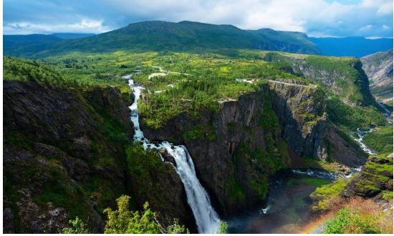
Resumo da viagem
Saída: 18 de junho de 2026.
Retorno: 28 de junho de 2026.
Quantidade de noites: 11.
Saindo de: Rio de Janeiro ou São Paulo. Consulte possibilidade de saída de todas as Capitais Brasileiras.
Visitando: Dinamarca (Copenhague), Noruega (Oslo, Lofthus, Bergen e Lillehammer), Suécia (Estocolmo).
Roteiro completo
Dia 1 (18/06): Rio de Janeiro ou São Paulo / Copenhague
Apresentação no aeroporto internacional do Rio de Janeiro, Galeão, ou São Paulo, Guarulhos, para embarque com destino a Copenhague.
Dia 2 (19/06): Copenhague
Recepção no aeroporto, traslado para o hotel e hospedagem. Às 19h30, reunião informativa com o nosso guia na recepção do hotel.
Dia 3 (20/06): Copenhague
Café da manhã e visita panorâmica da cidade, percorrendo seus principais monumentos e lugares históricos como a Praça da Prefeitura, Palácio de Christiansborg, atual sede do Parlamento Dinamarquês, o porto de Nyhavn com suas casas coloridas, o Palácio de Amalienborg, residência da família real dinamarquesa, e a famosa estátua da Pequena Sereia, símbolo da cidade. Continuação do passeio pelas elegantes avenidas e canais da capital dinamarquesa. Hospedagem.
Dia 4 (21/06): Copenhague / Cruzeiro DFDS
Café da manhã no hotel e dia livre para atividades independentes. Sugerimos explorar as ruas comerciais, cafés e atrações culturais da cidade. Em horário apropriado, traslado ao porto para embarque no moderno cruzeiro DFDS rumo a Oslo. Jantar buffet incluído a bordo e hospedagem nas cabines.
Dia 5 (22/06): Oslo
Café da manhã a bordo e chegada em Oslo. Início da visita panorâmica da capital norueguesa, situada às margens do fiorde de Oslo. Conheceremos o Parque Frogner e as esculturas de Gustav Vigeland, o Palácio Real, a Prefeitura, a Fortaleza Akershus e a moderna Opera House. Tarde livre para explorar a cidade ou visitar museus. Hospedagem em Oslo.
Dia 6 (23/06): Oslo / Lofthus
Café da manhã e saída para Lofthus. Passaremos pelo Parque Nacional Hardangervidda, que, com 3.422 km², é o maior do país. Atravessaremos a ponte suspensa de Hardanger, uma das espetaculares obras de engenharia da Noruega, permitindo admirar o fjord de Hardanger, o terceiro mais longo do país. Continuação para o Hotel Ullensvang, localizado no vilarejo de Lofthus, no coração da impressionante paisagem do Fjord de Hardanger. O famoso compositor Edvard Grieg foi cliente regular do hotel durante muitos anos, onde encontrou inspiração para suas obras musicais. Muitas celebridades e famílias reais escandinavas continuam a visitar o hotel para apreciar a vista panorâmica do majestoso glaciar Folgefonna, que se eleva das águas cintilantes do fjord azul. Jantar incluído e hospedagem.
Dia 7 (24/06): Lofthus / Bergen
Café da manhã e saída para Bergen. Chegada e visita da cidade, uma das mais antigas da Noruega, localizada em um promontório às margens do Mar do Norte. Os locais de maior interesse incluem a Fortaleza, Hakonshallen, Bryggen — antigas instalações portuárias do século XVI declaradas Patrimônio da Humanidade pela UNESCO — e a Igreja de Maria, em estilo românico. Tempo livre para apreciar o famoso mercado de peixes e explorar as charmosas ruas da cidade. Hospedagem.
Dia 8 (25/06): Bergen / Sognefjord / Lillehammer
Café da manhã e saída para uma jornada por algumas das mais belas paisagens naturais da Noruega. Travessia pela região dos fiordes incluindo o majestoso Sognefjord, o mais longo e profundo do país. Durante o percurso veremos montanhas, cascatas, vilarejos típicos e cenários naturais impressionantes. Continuação até Lillehammer, famosa por sediar os Jogos Olímpicos de Inverno de 1994. Hospedagem.
Dia 9 (26/06): Lillehammer / Estocolmo
Café da manhã no hotel e saída em direção à Suécia. Viagem por belas paisagens escandinavas até Estocolmo, construída sobre 14 ilhas conectadas por pontes. Chegada e hospedagem.
Dia 10 (27/06): Estocolmo
Café da manhã e visita panorâmica da capital sueca, conhecida como a Veneza do Norte. Veremos Gamla Stan, a cidade antiga medieval, o Palácio Real, a Catedral, o Parlamento e as elegantes avenidas da cidade. Tempo livre para passeios independentes, compras ou visitas opcionais. Hospedagem.
Dia 11 (28/06): Estocolmo / Brasil
Café da manhã no hotel e, em horário apropriado, traslado ao aeroporto para embarque de regresso ao Brasil.

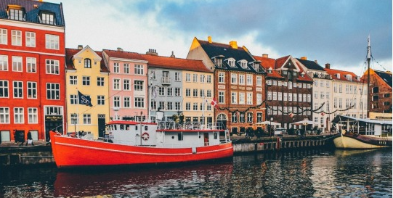
O pacote inclui
• Passagens aéreas internacionais em classe econômica.
• 10 noites de hospedagem com café da manhã.
• Cruzeiro DFDS entre Copenhague e Oslo com jantar buffet incluído.
• Todos os traslados.
• Visitas panorâmicas conforme o roteiro.
• Guia profissional brasileiro durante a viagem.
• Seguro viagem com acréscimo de U$ 10,00.
• Seguro de cancelamento de até U$ 4.000.
Hotéis previstos ou similares
Cidade | Hotel
Copenhague | Scandic Copenhagen
Oslo | Radisson Blu Scandinavia
Lofthus | Hotel Ullensvang
Bergen | Zander K Hotel
Lillehammer | Scandic Lillehammer
Estocolmo | Clarion Stockholm
Investimento por pessoa
Descrição | Valores
Em acomodação dupla | EUR 6.997
Suplemento individual | 10x EUR 284
Taxa de embarque | EUR 237
Parcelamento | Entrada + taxas + saldo em 9x
Pagamento | Janela em até 12x
Com base em acomodação dupla, por pessoa.
Pagamento em 10 vezes sem juros, com entrada de 30% + taxas à vista e saldo parcelado.
Todas as tarifas estão sujeitas à alteração e disponibilidade sem prévio aviso.
Voos previstos saindo do Rio de Janeiro
Origem | Destino | Data | Nº Voo | Decolagem | Pouso
Rio de Janeiro (GIG) | Lisboa (LIS) | 18/06/2026 | TP 74 | 15:35 | #05:20
Lisboa (LIS) | Copenhague (CPH) | 19/06/2026 | TP 752 | 08:55 | 13:25
Estocolmo (ARN) | Amsterdam (AMS) | 28/06/2026 | KL 1220 | 06:30 | 08:35
Amsterdam (AMS) | Rio de Janeiro (GIG) | 28/06/2026 | KL 705 | 10:00 | #17:05
Voos previstos saindo de São Paulo
Origem | Destino | Data | Nº Voo | Decolagem | Pouso
São Paulo (GRU) | Paris (CDG) | 18/06/2026 | AF 453 | 14:40 | #06:55
Paris (CDG) | Copenhague (CPH) | 19/06/2026 | AF 1050 | 09:15 | 11:10
Estocolmo (ARN) | Paris (CDG) | 28/06/2026 | AF 1463 | 06:30 | 09:10
Paris (CDG) | São Paulo (GRU) | 28/06/2026 | AF 454 | 10:35 | #17:20

